潘荣涛

UIT运行环境与配置

介绍UIT发布包运行的方式

德赛西威

■ 环境统一 3

■ 执行环境变量 3

◆ Win32 3

◆ QNX 3

■ 运行单独程序 4

◆ Win32 4

◆ QNX 4

■ 运行所有程序 5

# 环境统一

UIT的发布包是可以独立运行的，可以对发布包进行压缩后，copy到机器的任何目录。运行环境支持win32、LINUX以及QNX。每个平台的运行都基本一致：解压后，在控制台中执行环境变量，然后运行程序。

运行脚本位于etc目录下。

对发布包有疑问的可以阅读<【uit】【框架】：编译与集成.docx>

# 执行环境变量

你需要打开控制台，并在etc下执行***uit.env.bat***。它的作用是配置一些环境变量：包括运行时路径和PATH等。

## Win32



## QNX

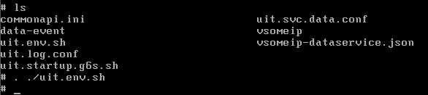

# 运行单独程序

当环境变量设置好后，即可运行任意bin下的程序，只要在控制台键入该程序名即可。下图是运行***uit.svc.data***数据驱动服务的情景：

## Win32

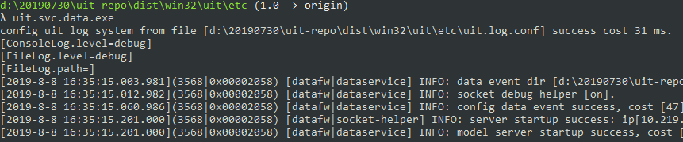

## QNX

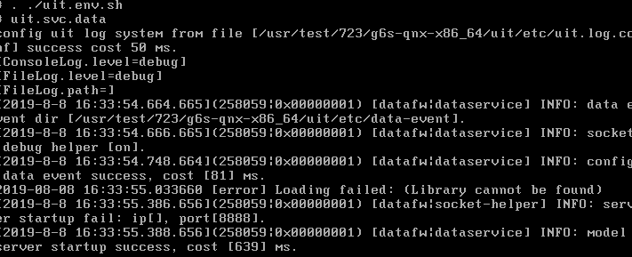

# 运行所有程序

UIT提供一次运行多个程序的脚本：***uit.startup.sh***，可根据需要调整启动内容和启动顺序来达到项目要求。

